Cqrrelations

Pendant deux semaines, du 12 au 23 janvier 2015, deux groupes de respectivement 20 et 35 participants se sont sont retrouvés dans la Vlaams-Nederlands Huis deBuren dans le cœur de Bruxelles pour prendre part à une série d'ateliers et discussions autour de l'influence des données numériques sur notre réalité et langage quotidiens. Avec Cqrrelations Constant a créé un espace pour partager et développer des théories et des pratiques, des expériences, des discussions, des prototypes autour des traces de nos actions et utilisations en ligne.

Le concept
Une Cqrrelation est une notion générée par une faute de frappe. Elle peut également être prononcée comme crummylation, crappylation, queerylation ... Ces mots essaient de faire allusion à différents éléments de la statistique et de l'informatique, et plus particulièrement, à l'usage problématique de ces disciplines pour corréler de grandes quantités de données et créer des modèles pour déterminer la réalité et des modèles de vie basés sur des paramètres, des critères, des chiffres.
La session de travail a été axée sur cette notion de 'corrélation avec des impuretés', avec des données manquantes, invisibles, cassées ou suspectes. Différemment d'une corrélation, cqrrelation est une notion qui ne prétend pas d'être neutre, sa relation avec des traces numériques n'est pas innocente. Elle laisse l'espace à l'ironie et à la spéculation ; elle permet de contaminer les modèles empiriques et les vérités logiques ; elle s'interroge enfin sur sa capacité de produire des modèles ou des vérités, en questionnant sa propre autorité.

Les participants
Cette session de travail a réuni des explorateurs de données, des écrivains, des amateurs de chiffres, des programmeurs, des artistes, des mathématiciens, des conteurs et d’autres âmes techno-créatives afin de découvrir le monde des non-relations digitales, des dés-analyses, des catégorisations floues et d’autres similaires bizarreries présentes dans les Big Data. Ce groupe de participants était très diversifié, pour ce qui concerne à la fois leur bagage culturel et disciplinaire. Ils nous ont rejoint de plusieurs pays: la France, le Royaume-Uni, le Pays-Bas, l'Allemagne, l'Espagne, le Portugal, l'Italie, les États-Unis et bien sûr la Belgique. Cette diversité de milieux et d'intérêts a permis d'avoir un riche échange d'idées et d'approches différents.
Ils ont élaboré de façon collective plusieurs projets auto-définis. La session de travail était organisée autour de deux thématiques différentes: Data portraits of a potato (Portraits numériques d'une pomme de terre) pour la première semaine et The nearest neighbours inherit from their Gold1000-parents (Les voisins les plus proches héritent de leurs parents Gold1000) pour la deuxième semaine. Les participants étaient libres de choisir de participer à l'une ou l'autre semaine. Néanmoins il y a eu certains participants qui sont restés tout au long des deux semaines et qui ont assuré une complicité entre les deux groupes grâce à leur présence constante et à leur expertise. Des moments de présentations et des séances publiques ont permis l'échange et le partage avec un public plus large.

La méthodologie
1/ Data-portrait of a potato
Comme point de départ, Constant a proposé de suivre les traces de la pomme de terre dans les bases de données digitales et les documents de gouvernements locaux, nationaux et internationaux.
Cette idée de portraits numériques de la pomme de terre est issue une conversation entre An Mertens, l'artiste membre de Constant, et Karin Ulmer, qui suit les politiques alimentaires européennes et internationales depuis plus de dix ans dans le cadre de son travail en tant que lobbyste pour une ONG qui défend les intérêts des agriculteurs locaux du pays du tiers monde au sein de l'Union Européenne. En essayant de construire des contre-arguments au discours dominant monoculturel qui règne dans le processus législatif européen, il lui semblait à chaque fois que ce discours était principalement déterminée par les données. Serait-il possible de créer des points de vue différents de décorrélation et ré-corrélation de ces données? Par exemple, en créant des interventions et des connexions inattendues?
Dans la conversation sur les flux de capitaux et les manœuvres de l'industrie agricole, un objet très humble comme la pomme de terre semblait un point de départ très intéressant pour ne pas se perdre dans les bases de données impressionnantes comme celles de la Commission européenne, de l'ExportHelp ou du Worldseed, et ceci pour sa qualité d'objet consommé quotidiennement, qui voyage beaucoup et qui a une forte identité locale. En outre, les pommes de terre fraîches que nous achetons sur le marché laissent probablement des traces très différentes dans nos bases de données numériques que les pommes de terre en tranches congelées qui sont utilisées pour le fameux «Mitraillette» dans le snack-bar au coin de la rue. Aussi la patate douce, la farine de pomme de terre ou les machines qui sont utilisées pour récolter la pomme de terre, et même les personnes qui les cultivent et les distribuent, tous sont représentés avec des étiquettes et des numéros dans de bases de données sur l'exportation et l'importation dans l'Union européenne, en Belgique et dans la région de Bruxelles. Cqrrelations a permis de faire un long voyage dans l'architecture digitale virtuelle des données.

2/ The nearest neighbours inherit from their Gold1000-parents
Lors de la deuxième semaine les participants se sont penchés sur les algorithmes et les méthodologies existantes pour la collection de textes, leur analyse et la reconnaissance de motifs narratifs.
La linguistique computationnelle est le domaine interdisciplinaire qui traite l'analyse et la modélisation du langage naturel d'un point de vue numérique et calculable. Ses origines résident dans la guerre froide et bien que les réalisations sont encore de nature tout à fait expérimentale et prémature, ce domaine connaît déjà de nombreuses ramifications et applications pratiques. Ce phénomène nous a intérrogés et nous sommes rentrés en contact avec les linguistes informatiques du centre de recherche CLiPS à l'Université d'Anvers. Ils développent de différents outils d'analyse de texte et de données pour traiter de grands corpus de la langue naturelle. Nous pensions que ces outils et méthodologies méritaient d'être explorés dans un contexte non-pragmatique et non-efficace à fins artistiques et poétiques.

Les discussions et les interventions dans cette session de travail ont fourni des impulsions qui suscitent la réflexion et qui ouvrent la voie à de nouveaux projets artistiques développés dans d'autres contextes.

Résultats de la session de travail

1/ Data-portrait of a potato / Portraits d'une pomme de terre
5 projets d'approches particulières qui ont mis en action aussi des outils différents:
* Potato Families
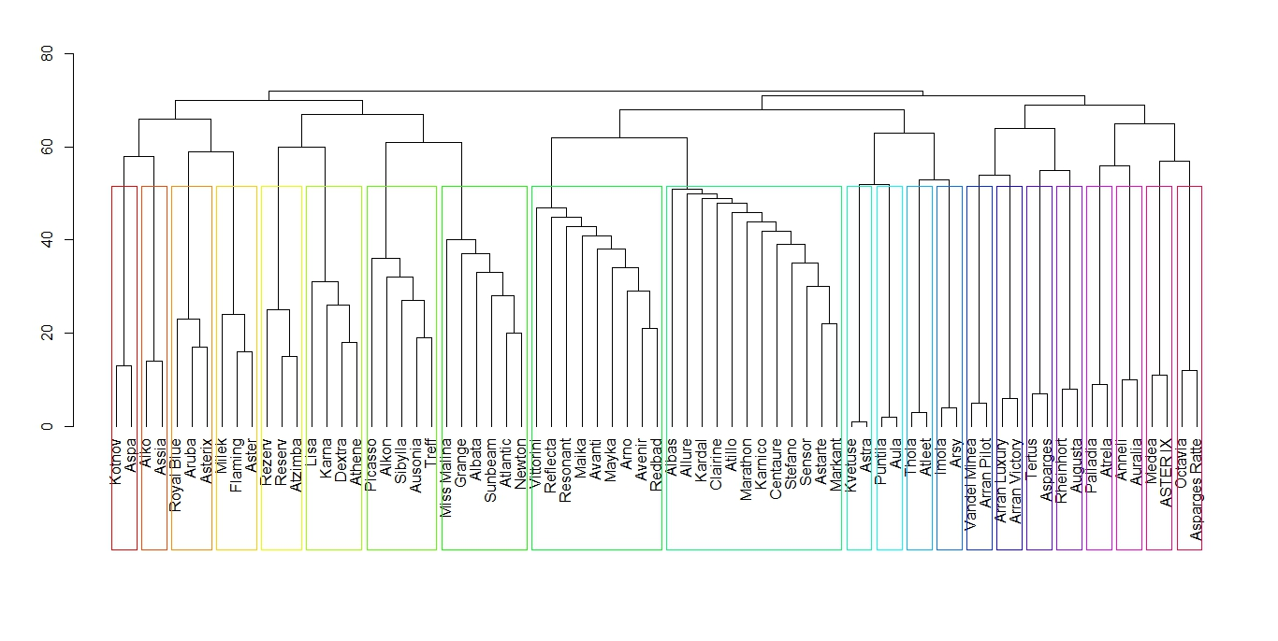
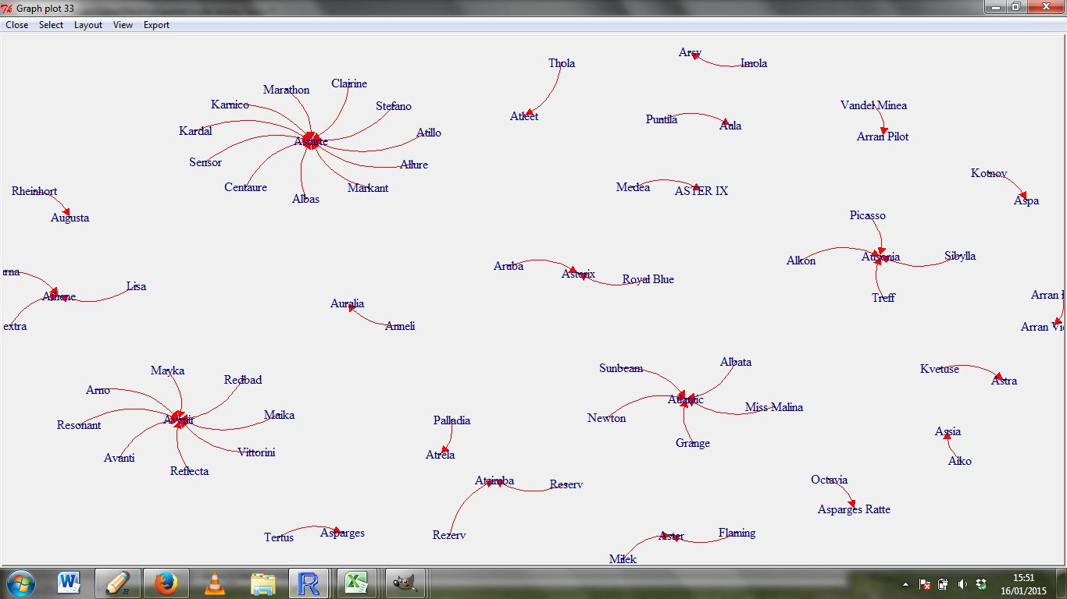

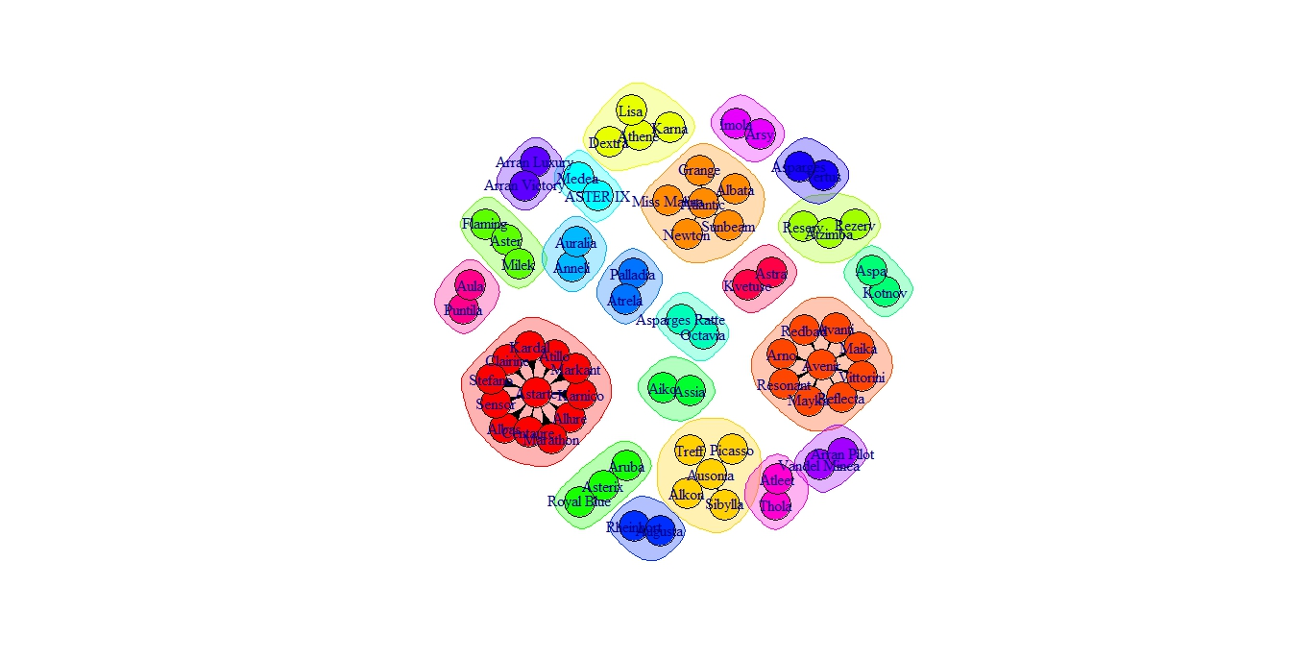
De la base de données européenne collaborative http://www.europotato.org les participants ont extrait une liste de 5600 noms de pommes de terre cultivées en Europe, et leurs relations pédigréennes en Europe. En utilisant le logiciel libre R, elles ont réalisé de nouvelles images qui permettent de lire la base de données de façon 'sociale'. Chaque pomme de terre est lié à sa mère, et en a souvent deux ou parfois la mère est absente de la base de données. Le but était d'aller retrouver le nom de La Pomme de Terre Mère Ultime, mais son nom est apparemment inconnue.
* Potatent Scraping
Comme il existe tellement de bases de données d'informations officielles différentes sur les pommes de terres en ligne, les participants ont voulu faire un point de départ de lecture différente, en développant un script en Python qui permet d'extraire les patentats. L'extraction de listes des noms de variétés et des noms de propriétaires de patentats pourraient être recombinées et ainsi accompagner les résultats du project des Familles de Pommes de Terre. Une autre piste aurait pu être d'établir une ligne de temps qui démontre comment le phénomène de demande de patentats a explodé les dernières années.
Après avoir été rejécté de maintes fois du serveur de la base de données des patentats européens, ils ont finalement découvert le service de patentats ouvert http://lens.org.
Les apllicants de patentats les plus intenses sont Lays, Smitsol pour Mcdonald's fries et McCain.
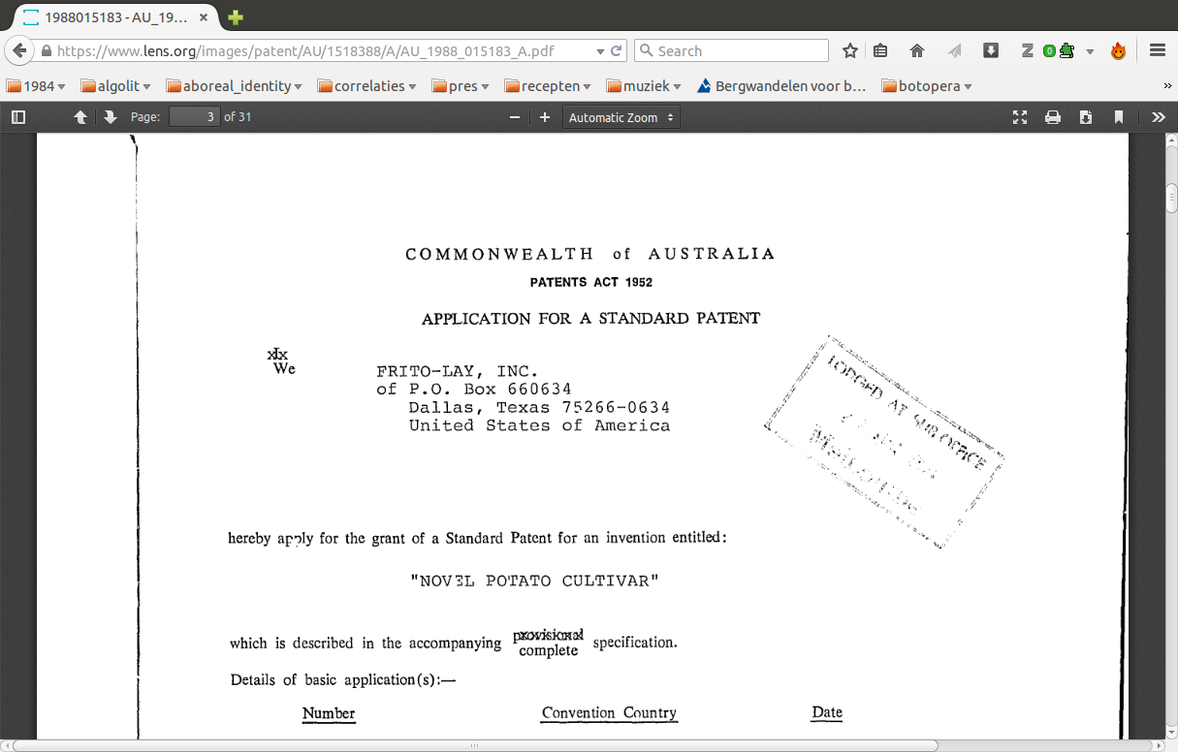
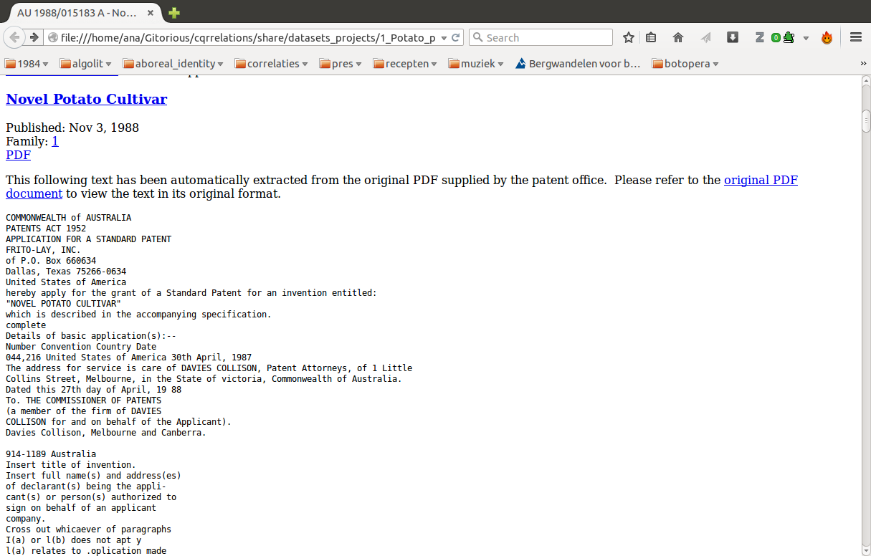

* Average Potato Project
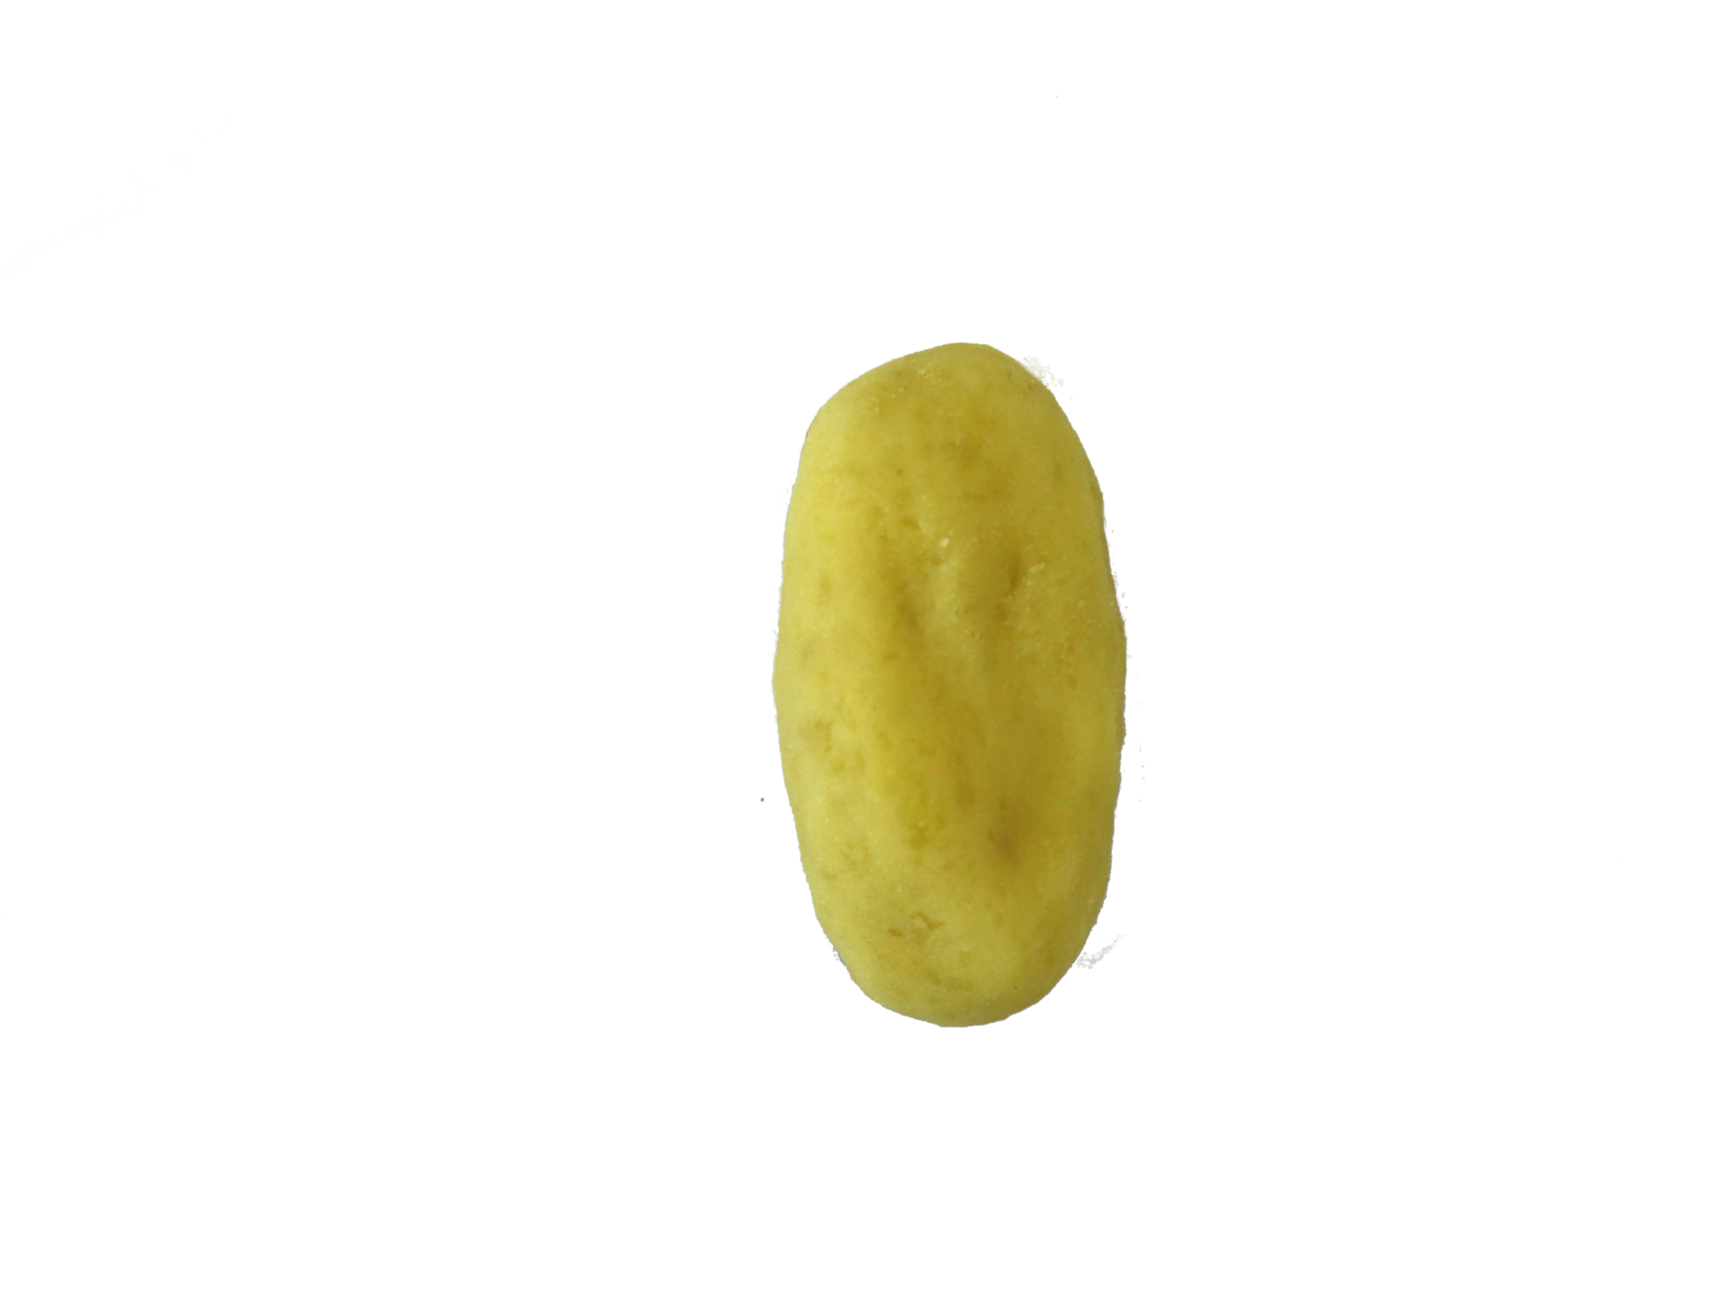
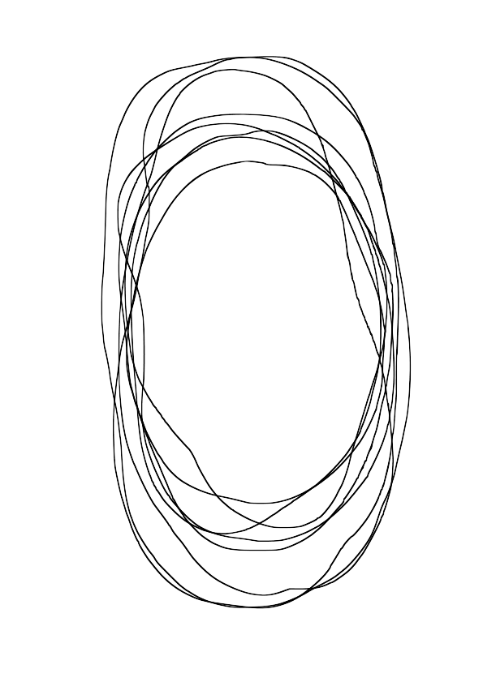
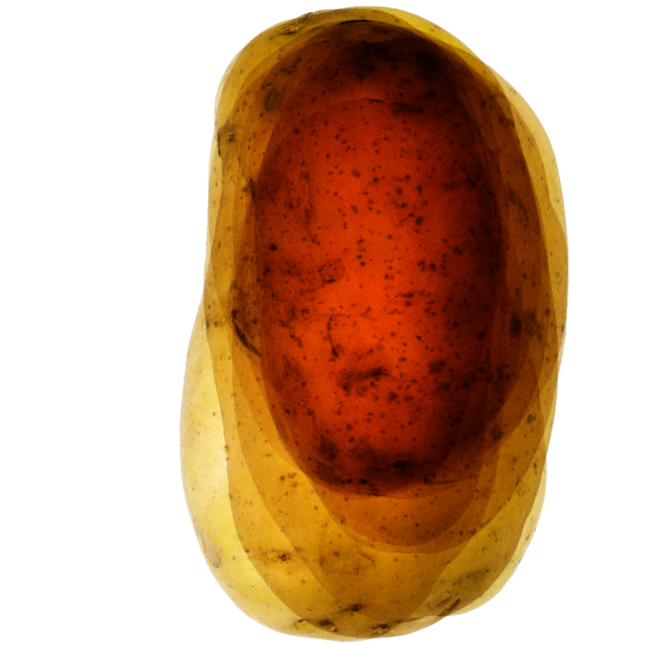
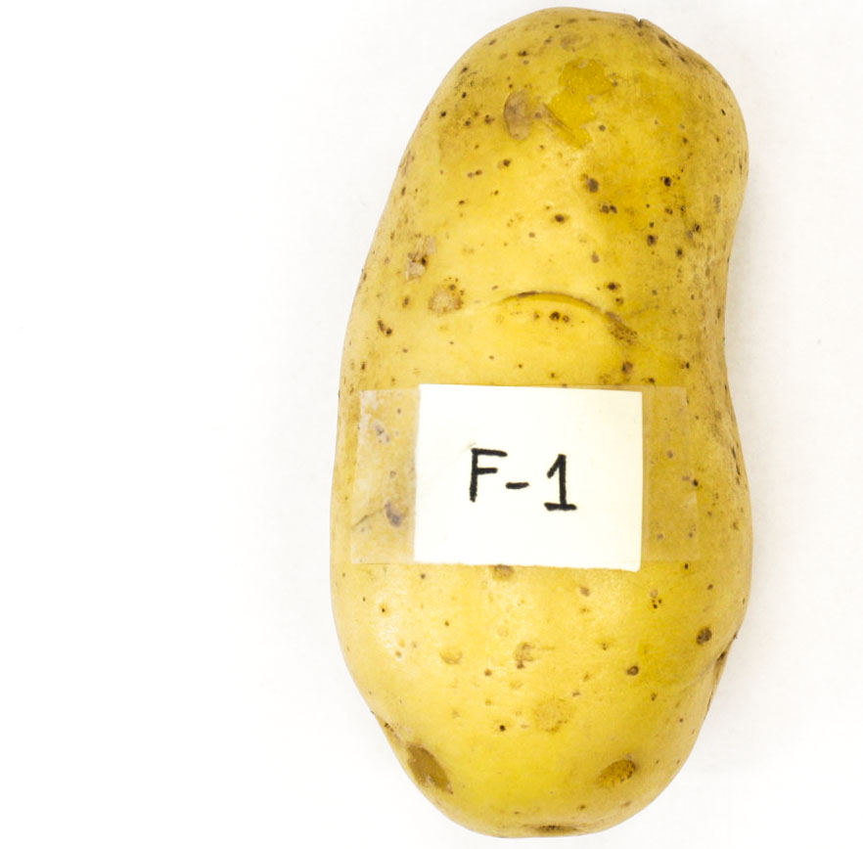

http://www.cqrrelations.constantvzw.org/1x2/projects/1_Average_Potato_Project_GDeHeij_en_co/html/
Le groupe qui a développé le projet de la Pomme de Terre Moyenne a ressenti le besoin de sortir de l'abstraction des archectures digitales en ligne, dans lesquelles il est souvent difficiles de comprendre l'abondance des chiffres, ce qu'ils représentent, d'où ils viennent, comment ils ont été composés, quelles types de décisions les ont générés etc.
Donc ils ont choisi une approche tout à fait pratique, et se sont retrouvés dans le Delhaize le plus proche afin d'y acheter trois types de pommes de terres différents : Nicola (d'origine belge), Princess (d'origine des Pays-Bas) et Jazzy (d'origine française) et de les traiter de façon numéro-scientifique. A partir de ces objets concrets ils ont voulu voir quelle base de données ils pouvaient générer. Ils ont pesées 3 x 10 pommes de terre, les ont mesurées et cuites, tout en rassemblant les chiffres qu'ils trouvaient dans un fichier digital. Puis, ils ont calculé la moyenne en taille et en grandeur des trois types séparés d'une part, et de la collection totale de l'autre. Avec ces résultats ils se sont mis à cuisiner. Ils ont fait de la purée avec laquelle ils ont créé la pomme de terre moyenne générale, Nicola, Jazzy et Princess.
Cet expériment leur a permis de réfléchir sur la création des données, quelles données on décide de collectionner et pourquoi et quel type de données on décide de cacher. Ils ont conclu qu'on peut rajouter des données à une base de données et ceci à l'infini. En plus, ils considèrent les données comme des créatures rationnelles ; qu'il faut approcher avec assez d'imprécisions afin d'extraire des résultats intéressants. Comment par exemple mesurer la taille d'une pomme de terre ? Ou encore, comment assurer que la forme de la pomme de terre moyenne soit exacte ?
Puis ils ont commencé à corréler les données et créer les premiers graphiques : de la relation des trois types de pommes de terre par rapport à la moyenne général, en terme de poids de peaux, de temps de cuisson, et dans leur totalité.

* Scatterplots
Scatterplots s'est emparé de toutes les données récoltées autour des pommes de terre, sous forme de fichiers cvs, afin d'expérimenter avec une forme de visualisation 'totale', de toutes les correlations possibles. D'une part, le schéma montre la quantité des données qui sont corrélées, d'autre part le code couleur montre dans quelle mesure les données corrèlent entre eux.
Bien sûr, il y a eu de maintes obstacles, comme par exemple la nomenclature. La base de données European Cultured Potato Database est prèsqu'entièrement non-numérique. En développant des scripts Python qui traduisaient les mots en numéros, ils ont commencé à constituer un fichier qui permettait d'établir des corrélations. Mais, dans le souci du détail, des questions ont surgi, comme: qu'est-ce qu'on comprend dans une base de données sous 'medium' et 'little'? Quelle est la différence en centimètres entre le 'medum' et le 'small'?
Puis, en utilisant numpy ils ont généré une matrice dans laquelle chaque colonne est relative à l'autre, produisant des valeur de -1 à 1, où -1 est une corrélation inverse, 0 indique une non-corrélation et 1 donne une corrélation positive. La première corrélation négative importante s'est avéré être celle entre 'la capacité d'adaptabilité' et 'le goût': -0.917662935482. Ceci dit, dans toute la base de données, il n'y avait que trois pommes de terre qui avaient des valeurs pour ces deux catégories spécifiques. D'un point de vue statistique, cette présence faible rend la corrélation peu qualitative, mais on pourrait se poser la question si on peut retrouver des vérités dans les chiffres.
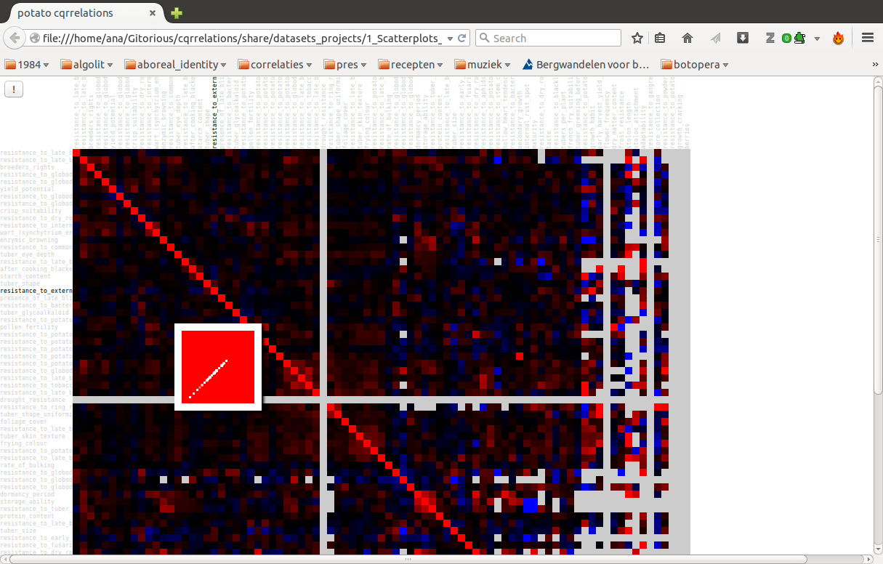

La page html est codifiée avec la couleur bleue pour une corrélation négative et la couleur rouge pour une corrélation positive. Elle reprend toutes les corrélations possibles. Ceci donne un aperçu immédiat en un clin d'oeil, même s'il demande du temps pour comprendre encore les relations interdépendantes.
http://www.cqrrelations.constantvzw.org/1x2/projects/1_Scatterplots_ROxhorn/cqrrelate2.html

* Feral Traditilations
feraltrade.org est la base de données de Kate Rich qui organise des transports d'alimentation autour du globe depuis les années 90. Chaque envoi a un numéro d'identification précis, ce qui est prèsque la seule catégorie précise dans cette base de données. L'expérimentation de Kate est de rendre les catégories de sa base de données le plus flou possible comme une méthodologie d'obfuscation qui permet quand-même encore de comprendre ce qui se passe. L'ambiguité de sa base de donnée montre comment les choix pour une structure et des types d'utilisation de la base de données influencent sa légibilité.
Néanmoins, les participants ont surpris Kate avec les résultats de leurs recherche. En réalité, il y a pleines de lectures possibles de sa base de données. Tout d'abord, les lieux de départ et de livraison. A l'aide de la base de données 'geonames' qui donne les coordonnées gps pour chaque endroit, il a été possible de créer un journal de bord de voyages autour du monde. On voit immédiatement le degré de precision que possèdent les gares dans le monde, comparé à d'autres noms qui ne donnent pas de résultats gps.
http://www.cqrrelations.constantvzw.org/1x2/projects/1_feraltradilations_KRich_and_co/nicolas_shipment-1807.html
Ensuite, quelques requêtes classiques de datamining ont permis de formuler des questions précises par rapport au projet, comme par exemple, pourquoi le montant de factures monte jusque 2007, mais descend de façon radicale entre 2007 et 2012 ; ou encore, serais-tu d'accord que cette liste de dix noms représentent tes fournisseurs les plus fiables… etc. D'où l'idée de comparer les lignes de graphiques numériques à des lignes de chiromancie et de créer une mini-performance autour de la main droite de Kate.
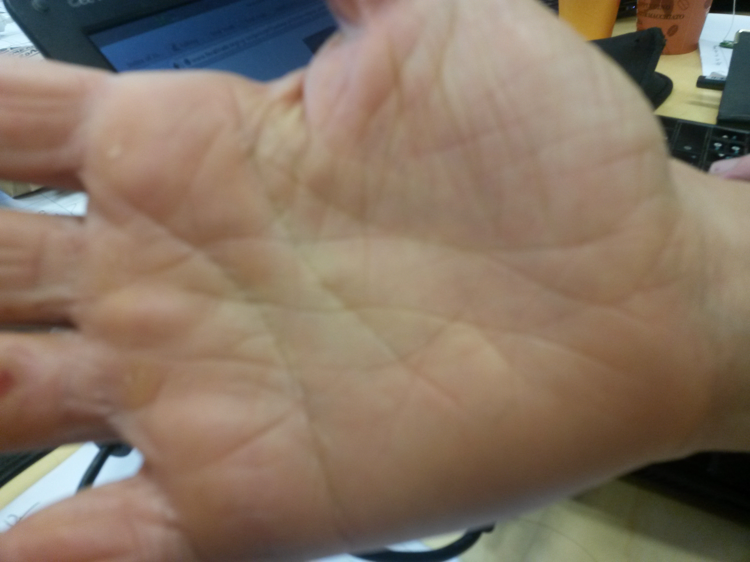
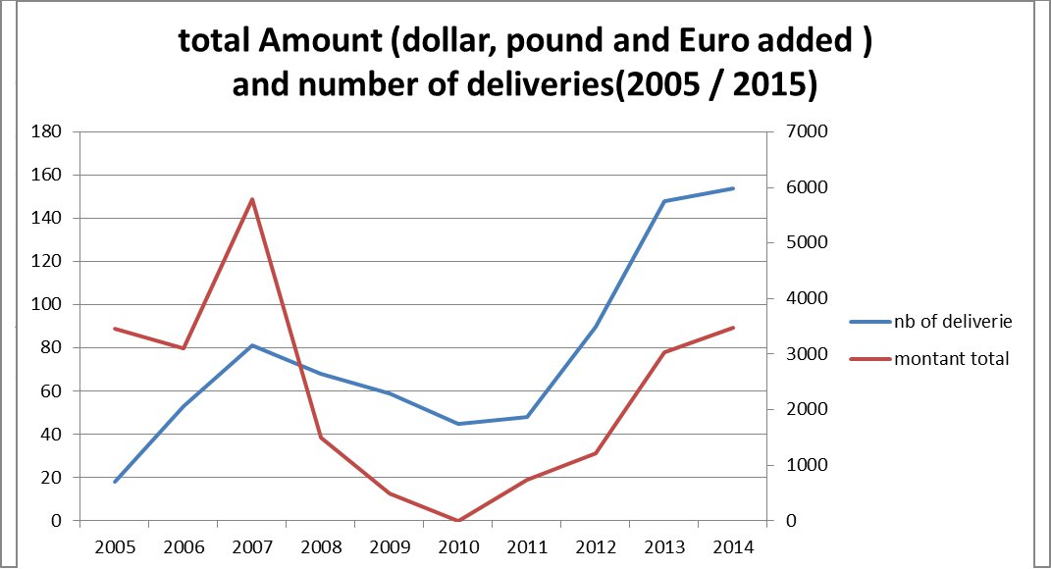

2/ The nearest neighbours inherit from their Gold1000-parents

Pattern for Python est une librairie d'analyse linguistique et de texte développé pour le grand public par les chercheurs de CLIPS, le département de Linguistique Computationnelle de l'Université d'Anvers. A part d'aller chercher des données en ligne ('scraping'), la libraire permet aussi d'analyser leurs contenus en utilisant des 'classifiers' d'analyse de sentiments ou d'opinion. Ces 'classifiers' ont été construits à partir d'une base de données annotée manuellement qui est appelé le 'Gold 1000'. Ils combinent des méthodologie de statistiques, machine learning et des outils d'analyse de textes dits 'classiques' comme la reconnaissance de formes grammaticales.
Après un atelier donné par Guy De Pauw, chercheur de CLIPS, les participants se sont dédiés à l'étude du code de la librairie, l'histoire de sa création et encore l'application dans des contextes non-habituels.

* The Annotator
Le point de départ de ce groupe était le constat que l'acte de l'annotation du Gold1000 est la clef qui permet de générer des données de référence. Et bien qu'elle soit la clef, le proces de l'annotation qui est long, fastidieux et manuel est rendue tout à fait invisible dans la documentation de la librairie.
Ils ont décidé de mettre en place un processus d'annotation pour un 'classifier' d'analyse paternaliste et de documenter le processus en détail : date et lieu, informations de base sur les annotateurs, un manuel de décisions d'annotations, des commentaires sur les scores. Aussi le facteur de désaccord, d'habitude ignoré ou résolu à l'amiable dans des projets de nature économique, a été rendu visible dans leur projet.
Les annotateurs se sont rendus compte que leurs critères changeaient le long du processus, en fontion des textes qu'ils annotaient. Certains ont fait demi-tour dans les données pour adapter leurs scores, d'autres pas. Un autre facteur d'incertitude était constitué de la définition de la notion du paternalisme. Il est fort compliqué d'établir des critères spécifiques/classifications pour le paternalisme. Comme le groupe était composé de membres d'âge et d'origines culturels fort diversifiés, il est clair que la discussion était au centre mais que chacun.e fait quand-même des choix personnels une fois qu'ils marquent une phrase de 1, 0 ou -1. Finalement ils ont réussi à créer un script en Python qui permettait de montrer le désaccord dans l'analyse de leur corpus de textes !

* Wiki History
http://www.cqrrelations.constantvzw.org/1x2/projects/2_wiki_history/terror.html
Ce project a utilisé la fonction du 'scraping' dans Pattern, afin de récolter toute l'historique de la rédaction d'un article sur Wikipédia. Ils se sont limités à la page sur 'War on terror'. Cchaque nœud représente un moment dans la ligne de temps, et affiche les différentes corrections quand on clique dessus.
Ce projet démontre une des limites de la librairie, qui dans sa récolte de données, ne comprend pas qu'un article est en flux de changements permanent.
* Pattern Writing Coach
http://www.cqrrelations.constantvzw.org/1x2/projects/2_patterncoach.zip
Imaginez que votre processeur de texte analyse le contenu de vos phrases et propose des 'améliorisations' ou simplement vous offre des commentaires sur votre état d'esprit ou votre style pendant que vous ecrivez. Pattern Writing Coach est un prototype pour une telle application. Des personnages analysent vos phrases en fonction des critères de positivité, objectivité et modalité.
Bien que les participants soient au courant que Pattern for Python est un outils de Big Data, et qu'une phrase n'est qu'une collection de mots hyperlimitée ; ils ont quand-même choisi de ne pas cacher l'effet cruel que peut avoir une telle application sur l'expression personnelle de l'auteur.

* Incertaine
Ce projet interrogeait la croyance actuelle dans l'application des algoritmes de machine learning, en applicant des modèles de logique et de probabilité.
Un nombre très limité d'individus était offert un set de données très spécifiques autour de l'interprétation de l'adjectif 'corrélatif'. Puis, ils ont appliqué deux façons différentes d'analyse de ces données : l'interview des individus d'une part et le text mining de l'autre. Les résultats s'avèraient être incomparables. En plus, un exercise de logique permettait de démontrer que le langage est une matière tellement subjective qu'elle arrive à détourner n'importe quel algoritme de probabilité, puisqu'il est impossible de réprésenter un mot par un point. Le contexte du mot est tellement significatif qu'il faudrait pointiller cette complexité au sein d'un point d'un graph. Qu'est-ce qu'on mesure quand on fait de l'analyse de texte ? Est-ce qu'on mesure vraiment la même chose ?
Ce projet a été un très bel exercice, il démontre comment on vit en permanence avec une marge d'ombres, d'incertitudes, d'interprétations multiples ; et comment le Big Data nous fait croire parfois qu'il n'y a qu'une vérité.

* Kafka / Mining the Trial
http://www.cqrrelations.constantvzw.org/1x2/projects/2_the_kafka_trial/

Ce projet prend le roman de Kafka comme métaphore pour une analyse de sentiment avec Pattern for Python. Ce classifier n'utilise que les adjectifs pour indiquer un sentiment de positivité ou négativité. A nouveau, même si l'outil est développé pour indiquer plutôt des tendances, une application concrète permet de voir ses limites.
Le texte de Kafka permet d'être arrangé selon un ordre de phrases positives ou l'inverse, en commençant avec des phrases négatives. Il transforme le roman en poème. L'affichage nous montre aussi comment l'algoritme interprète parfois des mots de façon incorrecte, par exemple dans des exclamations ironiques.
Dans ce sens-là ce projet-ci détourne l'usage de Pattern en un 'inspecteur d'analyse de texte'.

* Speech Recognition
Ce groupe a choisi d'utiliser l'outil de reconnaissance de voix Sphinx et de composer un script qui permet d'afficher les combinaisons de proximité de mots. En effet, quand un algoritme analyse un son, il est confronté à une myriade de mots possibles en fonction de la prononciation, le contexte, la grammaire etc. Un processus d'analyse sémantique latente lui permet d'en choisir un. Ce projet-ci nous affiche 'toutes les doutes du logiciel', qui normalement sont cachées dans le black box du code.
* Newspaper style
En récupérant des articles d'une série de journaux hollandais d'idéologies politiques différentes, ce projet utilise Pattern for Python afin de créer un site qui permet d'analyser le sentiment général de ces journaux par rapport à certains sujets spécifiés d'avance, comme par exemple les noms d'hommes politiques, des personnages télévisés etc.
En réalisant ce projet, les participants ses ont rendus compte que soouvent la mise-en-page tout comme la position des articles sur les pages influencent ressortent aussi des choix idéologiques. Donc dans une version ultérieure ils aimeraient bien utiliser des styles css comme des 'classifiers'.

Événements publics
Afin de permettre aux bruxellois de se familiariser avec la notion de Cqrrelations, nous avons organisé plusieures interventions publiques, dont certaines en collaboration avec les organisateurs de la conférence mondiale annuelle autour de la privacité et la protection des données, CPDP.

* Le jeudi 15 janvier le groupe de participants s'est retrouvé à Recyclart pour une soirée de Partage d'idées, dont le but était de présenter au public un premier aperçu des projets sur lesquels ils travaillaient ou qu'ils auraient voulu travailler. Le cycle de courtes présentations a été suivi par une performance collective réalisée par Adva Zakai et An Mertens basée sur deux algorithmes qui sont fortement utilisés dans les moteurs de recherche et les systèmes d'exploitation : le Quick Sort et la Minimum Edit Distance ou encore la Distance Levenshtein. En traduisant les algorithmes en partitions de jeu, les artistes ont invité les specateurs à exécuter l'algorithme physiqement, tout en assurant la chaîne de répétition d'actions. Comme l'être humain a la capacité de synthèse et d'optimalisation d'actions à tout moment, qui est tout à fait opposé à la nature des méchanismes numériques, cette performance a donné lieu à un moment à la fois ludique et de réflexion.

* Le jeudi 22 janvier nous avons animé le débat Discrimination & Big Data à deBuren en collaboration avec le CPDP (Computer, Privacy et Data Protection), une plate-forme à but non lucratif fondée par des groupes de recherche de la Vrije Univeristeit Brussel, l'Université de Namur et l'Université de Tilburg. Elle organise chaque année à Bruxelles une conférence internationale qui réunit presque 1.000 personnes autour de thèmes tels que la protection des données, la mobilité des technologies, les développements concernant la loi sur la surveillance et la vie privée en Europe et aux Etats-Unis. Les chercheurs Geoffrey Bowker, Solon Barocas et Antoinette Rouvroy ont présenté leurs points de vue respectifs sur ces thématiques et ont permis une discussion avec le public. La soirée à été modérée par Seda Gürses.
Geoffrey Bowker est une voix respectée dans la réflexion sur le Big Data et de l'importance de mettre en évidence les valeurs représentées dans la conception des systèmes de connaissances. Antoinette Rouvroy a inventé le concept de «gouvernement algorithmique» pour identifier la prise de décision fondée sur des statistiques. Solon Barocas est un associé de recherche postdoctorale au Centre de technologie de l'information politique à l'Université de Princeton et Seda Gürses est chercheuse post-doctoral à l'Université de New York.

* Le vendredi 23 janvier la session de travail s'est conclue aux Halles de Schaerbeek avec deux performances et une soirée festive. Tout d'abord Alexandra Cárdenas, une compositrice colombienne qui vit à Berlin, nous a offert une performance d'encodage en temps réel dans laquelle elle a mis en corrélation et en musique les données sur lesquelles les participants de la session de travail à deBuren avaient travaillé pendant les deux semaines. Ensuite, le mathématicien et musicien belge, Valery Vermeulen, a présenté une première édition de Krystall Ball, une composition sur la base de données économétriques, des algorithmes et des modèles qui façonnent les industries financières mondiales et qu'il transformait en véritable concert. Après ces performances, les djs ont pris le contrôle de la table de mixage pour une soirée dansante. Le tout était organisée en collaboration avec le CPDP.

* Fin janvier, les idées développées pendant la session de travail Cqrrelations ont été exportées à Transmédiale, le festival d'arts numériques à Berlin. Les participants et membres du groupe de travail autour de code et littérature Algolit, An Mertens, Catherine Lenoble, Martino Morandi et Brendan Howell, avaient expérimenté avec des outils d'analyse de texte mis au point par des chercheurs de CLiPS à l'Université d'Anvers lors de la deuxième semaine de Cqrrelations et ils ont présenté leurs expérimentations le 29 janvier à Berlin, dans le cadre de Transmédiale. Cette intervention a généré un grand nombre de réactions du public, dont l'intérêt du curateur de festival suisse 'Mad Scientist 2017' et des professeurs de l'institut supérieur de l'art Kask à Gand, qui ont invité ensuite An Mertens comme conférencière pendant une semaine début avril.

Conférenciers, Guides & Participants

Introduction de concepts
Pendant deux semaines, nous avons donné la possibilité à plusieurs intervenants locaux de joindre la session de travail afin de faire le point sur certains aspects qui nécessitaient un approfondissement :
* la statisticienne bruxelloise Anne-Laure Buisson a présenté une introduction au concept de nomenclature et a donné un aperçu de données concernant les pommes de terre et leur production et importation/exportation ;
* le chercheur scientifique Hans Lammerant du departement LSTS (Law, Science, Technology & Society Studies) de la Vrije Universiteit Brussel a introduit le concept de la (dés)anonymisation de données, il a aussi traité la problématique des données au sein des structures de pouvoirs gouvernementales ;
* Karin Ulmer a abordé la question de la politique européenne concernant la nourriture ;
* Valery Vermeulen, mathématicien et compositeur, a ouvert une discussion sur les « cqrrelations » dans les industries financières ;
* Kim Wende, chercheuse au pôle Système et Cognition (COSY) de l’Institut de Neuroscience à l'Université Catholique de Louvain, a parlé de la relation entre la Neuroscience et le langage ;
* Michael Murtaugh et Nicolas Malevé de l'asbl Constant ont donné une lecture sur les algorithmes dans la production de sons, images et vidéos ;
* Ana Carvalho et Ricardo Lafuente de l'agence graphique portugaise Manufactura Independente ont présenté les standards pour les Open Data ;

Outils & excursions
Les participants ont aussi bénéficié d'une introduction à de différents outils de travail dont la connaissance est essentielle quand on parle de données : Open Office et Open Data par Anne-Laure Buisson ; R par Martino Morandi ; le programme Javascript pour la visualisation des données par Michael Murtaugh ; le projet Towards pour la visualisations des données et la cartographie par Nicolas Malevé; Python par Guy De Pauw, chercheur au departement CliPS (Computational Linguistic & Psycholinguistics Research Center) de l'Université d'Anvers.
Dans le programme de la session de travail nous avons inclus deux excursions auxquelles les participants pouvaient assister : un tour des institutions européennes du point de vue de données, de l'élaboration des stratégies politiques et de l'architecture donné par le chercheur Dennis Pohl et la visite au jardin de permaculture de l'artiste Kobe Matthijs.

Liste complète des participants
Adva Zakai (Belgique/Israël)
Anne Laure Buisson (Belgique)
Alexandra Cárdenas (Colombie/Allemagne)
An Mertens (Belgique)
Ana Carvalho (Portugal)
Anita Burato (Pays-Bas/Italie)
Antoinette Rouvroy (Belgique)
Barbara Prada (Belgique)
Brendan Howell (Allemagne/Etats-Unis)
Catherine Lenoble (Belgique/France)
Cristina Cochior (Pays-Bas/Portugal)
Dave Young (Grande-Bretagne)
Dennis Pohl (Belgique/Allemagne)
Didier Debaise (Belgique)
Femke Snelting (Belgique/Pays-Bas)
Frejia Vandeboom (Belgique/Pays-Bas)
Geoffrey Bowker (États-Unis)
Gijs De Heij (Belgique/Pays Bas)
Guy De Pauw (Belgique)
Hans Lammerant (Belgique)
Jack Boyer (France)
Jonny McHugh (Belgique/Grande-Bretagne)
Joseph Knierzinger (Pays-Bas/Pologne)
Juliane de Moerloze (Belgique)
Julie Boschat Thorez (Pays-Bas/France)
Karin Ulmer (Allemagne)
Kate Rich (Grande-Bretagne)
Kevin Bartoli (France)
Kim Wende (Belgique/Allemagne)
Kobe Matthys (Belgique)
Léo Seyers (Belgique)
Manetta Berends (Pays-Bas)
Marc Kregting (Belgique)
Marika Dermineur (France)
Martin Howse (Allemagne/Grande-Bretagne)
Maxigas (Espagne/Hongrie)
Michael Murtaugh (Belgique/États-Unis)
Martino Morandi (Belgique/Italie)
Natacha Roussel (Belgique/France)
Nicolas Malevé (Espagne/Belgique)
Peter Westeberg (Belgique/Pays-Bas)
Quentin Lacroix (France)
Ricardo Lafuente (Portugal)
Robert Oxhorn (États-Unis)
Roel Roscam Abbing (Pays-Bas)
Ruben van de Ven (Pays-Bas)
Seda Gürses (États-Unis/Turquie)
Silvio Lorusso (Italie)
Solon Barocas (Etats-Unis)
Stamatia Portanova (Italie)
Valery Vermeulen (Belgique)
Wendy Van Wynsberghe (Belgique)

